Памятка «Скажи наркотикам «НЕТ!!!»».
Наркомания – это болезнь, вызванная систематическим употреблением наркотических веществ, проявляется психической и физической зависимостью от этих веществ.

Причины, приводящие к употреблению наркотиков: социальная незащищенность детей, низкий уровень культуры и воспитания в семье, совмещенный с недостаточным жизненным уровнем, общая семейная незащищенность перед травмирующими событиями.

Личностные характеристики подростков, определяющие предрасположенность к развитию наркотической зависимости:
1.Непереносимость трудностей.
2.Скрытый комплекс неполноценности.
3.Стереотипность (повторяемость) поведения.
4.Тревожность.

Уголовная ответственность.
УК РФ, Статья 228, 228.1, 228.2, 229, 230, 231, 232.

Административная ответственность.
К РФ, Статья 6.8, 6.9, 6.10, 6.13, 10.4, 10.5, 20.20, 20.22.

Основные мотивы, потребления наркотических средств:

- Из любопытства.
- За компанию.
- Самоутверждение.
- Внутреннее одиночество.
- Азарт.
- Склонность к риску.
- Эмоциональная насыщенность.
- Соблазнение – провокация.
- Утешение.

За помощью вы можете обратиться:

1.Наркологическое диспансерное отделение и наркологический стационар при МОПБ №15.
Адрес: 142500, г. Павловский Посад, пер. К. Маркса, д. 7/1.
Заведующий отделением: Колчанов Владимир Витальевич.
Телефон: 8 – (496 43) – 2 -00- 36. Факс: 432 – 11 – 94, 432 – 24 – 03.
2.Медицинский психолог:
Копченко Светлана Юрьевна. Телефон: 8 – (496) – 575 – 08 – 30, г. Электросталь.
3. Телефон доверия Управления Федеральной службы РФ по контролю над оборотом наркотиков по МО: 8 – (495) – 152- 53 – 52.
4. Телефоны общественной приемной по вопросам, исполнения законодательства РФ о наркотических, психотропных веществах в Главном управлении региональной безопасности МО:
8 – (499) – 793 – 57 – 61, 8 – (499) – 793 – 57 – 13, 542 – 21 – 41.

Кратковременные последствия принятия героина:
•Беспокойство
• Затруднённое дыхание
• Затуманенные умственные состояние
• Тошнота и рвота
• Разрушение вен

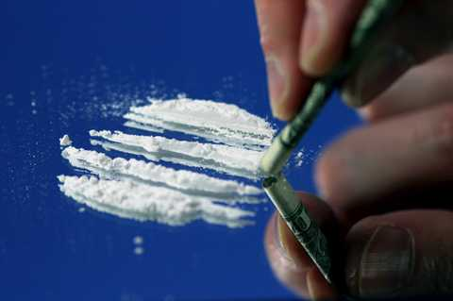
СТОП!!!
Кратковременные последствия принятия марихуаны:
•Искажение восприятий
• Паника
• Беспокойство
• Плохая координация движений
• Замедленное время реакции
• После начального «взлёта» принимающий чувствует сонливость и подавленность
• Учащение сердцебиения и риск сердечного приступа.

Кратковременные последствия принятия экстази:

• Неспособность здраво мыслить
• Ложное чувство близости
• Замешательство
• Депрессия
• Бессонница
• Крайняя обеспокоенность
• Паранойя
• Пристрастия к наркотикам
• Напряжение мышц
• Непроизвольное скрежетание зубами
• Тошнота
• Размытость зрения

